魯迅〈孔乙己〉學習單
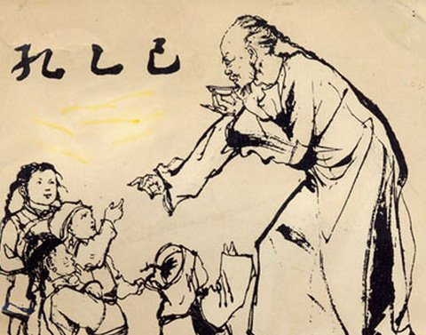
魯迅：「我的取材，多採自病態社會的不幸的人們中，意思是在『揭出病苦，引起療救』的注意。」

◎讀懂課文基礎班
1.本課是用第幾人稱描寫？
2.故事裡的「我」是誰？
3.短衣幫、穿長衫的各指什麼人？
4.不同身分的人到酒店內喝酒，消費型態有何不同？

5.為何「我」隔了二十多年，還記得孔乙己？
6.課文如何描述孔乙己的外貌？

7.「孔乙己」這個綽號的由來？
8.為何孔乙己一出現，酒店內外就充滿快活的氣氛？

9.孔乙己靠什麼過生活？
10. 孔乙己被人問到為何撈不到半個秀才，有什麼反應？

11. 孔乙己為何不能和大人談天，而轉向與孩子相處？
12. 孔乙己為何很久沒到酒店？

13. 請描述孔乙己最後一次到酒店時的情景。

14. 在課文中，孔乙己具體出現過幾次？分別是哪些場景？

15.掌櫃一共提到「孔乙己還欠十九文錢」幾次？反映出他是怎樣的人？

◎課文理解進階班
1. 孔乙己為何要慢慢「排」出九文大錢？

2.作者說：「孔乙己是站著喝酒而穿長衫的唯一的人。」為何孔乙己不願脫去破爛的長衫？長衫的象徵意義是什麼？這顯示了孔乙己的心態是怎樣的？

3.酒客們對孔乙己窮追猛打地嘲弄，是源自怎麼樣的心態？

4. 孔乙己為何會淪落到被眾人嘲笑的地步？

5.「我想，討飯一樣的人，也配考我嗎？」，「我」的心態是怎樣的？

6.討飯的人就一定沒有文化嗎？「我」的看法代表怎樣的觀念？

7.竊書算不算偷？孔乙己的話代表怎樣的心態？

8. 從一開始不會羼水的小伙計，到文章最後，這個「我」有何轉變？

9.作者選定這個「我」為敘事者，有什麼用意？

10.孔乙己想教小伙計「茴」字的四種寫法，這真的是實用的知識嗎？從這段描述我們是否可看出，孔乙己的學習 (或是當時的教育)出了什麼問題？

11.到底是誰殺死了孔乙己？

12.請寫出你看完本課及影片後的心得：
